**LATIHAN SOAL 2 PAT 2021/2022**

**Pilihlah salah satu jawaban yang paling tepat!**

1. Perhatikan gambar berikut!

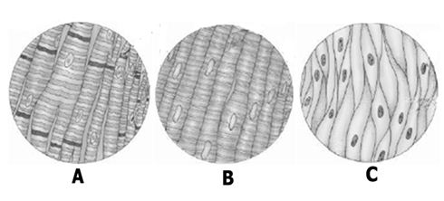 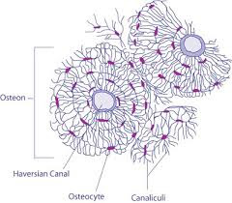

Dalam sistem organisasi kehidupan, gambar tersebut merupakan ...

1. Sel C. Organ
2. Jaringan D. Sistem organ
3. Perhatikan gambar sel hewan dan sel tumbuhan berikut!

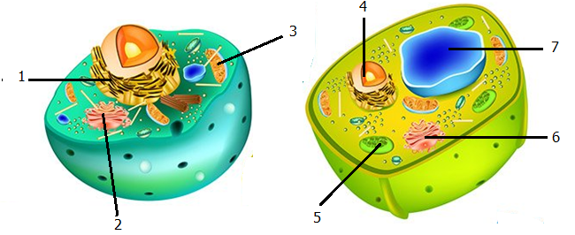

Perbedaan sel tumbuhan dan sel hewan adalah ada tidaknya bagian yang ditunjuk oleh nomor ...

1. 1 dan 5 C. 3 dan 4
2. 2 dan 6 D. 5 dan 7
3. Perhatikan tabel berikut!

|  |  |  |  |
| --- | --- | --- | --- |
| **No.** | **Nama Organel** | **Ciri-ciri Organel** | **Fungsi Organel** |
| 1. | Inti sel | Berbentuk bulat, dengan membran yang berpori | Mengatur seluruh kegiatan sel dan untuk reproduksi sel |
| 2. | Mitokondria | Memiliki membran ganda, membran bagian dalam berlekuk-lekuk | Respirasi sel menghasilkan energi |
| 3. | Badan golgi | Merupakan kantung pipih yang bertumpuk-tumpuk | Sekresi protein dan lendir |
| 4. | Ribosom | Merupakan butiran-butiran yang kecil | Sintesis protein |

Pernyataan yang benar dari tabel di atas adalah ...

1. 1 dan 2 C. 1, 3, dan 4
2. 1, 2, dan 3 D. Semua benar
3. Perhatikan gambar berikut!

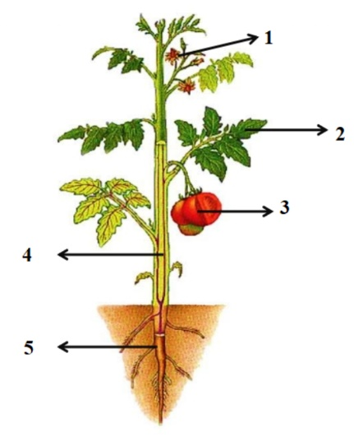

Pernyataan yang **tidak benar** berdasarkan gambar di samping adalah ...

1. Nomor 1 berfungsi untuk fotosintesis
2. Nomor 2 berfungsi untuk fotosintesis
3. Nomor 3 berfungsi untuk reproduksi
4. Nomor 4 berfungsi untuk menyalurkan zat-zat dalam tubuh tumbuhan
5. Perhatikan data komponen ekosistem yanga ada di kolam berikut ini!
6. Oksigen terlarut 5) Larva capung
7. Air 6) Berudu
8. Ganggang/algae 7) salinitas
9. Cahaya matahari 8) ikan bawal

Komponen abiotik ditunjukkan oleh ...

1. 1, 2, 4, dan 7 C. 2, 4, 6, dan 8
2. 1, 2, 5, dan 6 D. 2, 5. 6, dan 7
3. Perhatikan gambar berikut!

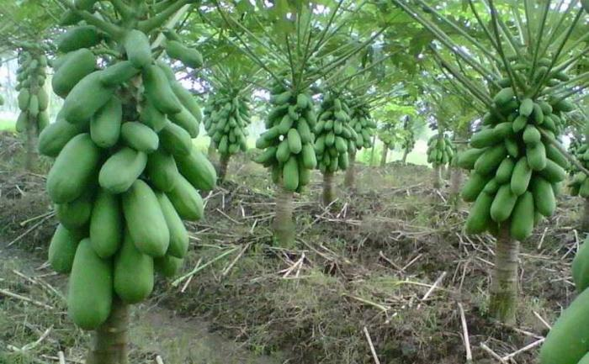 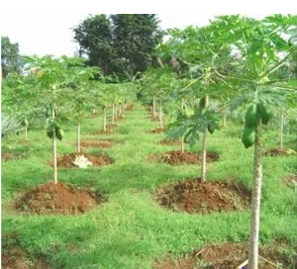

A B

Kedua gambar di atas menunjukkan bahwa pohon pepaya pada gambar A yang ditanam pada tanah yang subur tumbuh dengan subur dan berbuah lebat, sedangkan pohon pepaya pada gambar B yang di tanam pada tanah yang tandus tumbuhnya kurang subur dan buahnya tidak lebat.

Berdasarkan gambar tersebut dapat disimpulkan bahwa ...

1. Komponen biotik sangat tergantung pada komponen abiotik
2. Komponen abiotik sangat tergantung pada komponen biotik
3. Sesama komponen abiotik saling mempengaruhi
4. Sesama komponen biotik saling mempengaruhi
5. Perhatikan gambar suatu ekosistem sabana berikut ini!

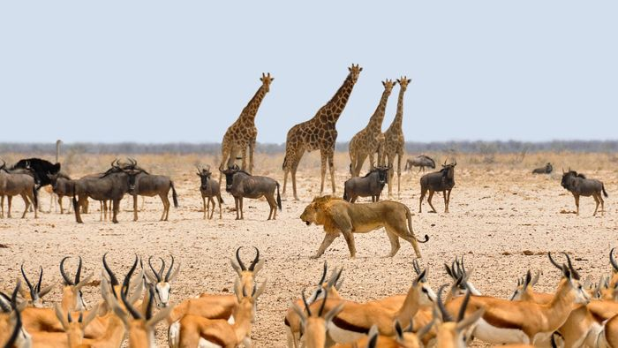

Interaksi yang terjadi antara Rusa Thomson dengan Singa adalah ...

1. Kooperasi
2. Kompetisi
3. Netral
4. Predasi
5. Perhatikan artikel berikut!

Liputan6.com, Singapura - Seekor [cacing pita](https://www.liputan6.com/global/read/2992231/cacing-pita-26-meter-ditemukan-di-perut-bocah-penggemar-sashimi" \o "cacing pita) sepanjang 2,8 meter ditemukan di dalam tubuh orang sehat yang sebelumnya tak menunjukkan gejala medis apapun. Kasus itu tercatat di Departemen Mikrobiologi, Singapore General Hospital, [Singapura](https://www.liputan6.com/global/read/3240727/keren-nenek-nenek-di-singapura-ini-ternyata-jago-main-parkour" \o "Singapura) pada 2016 lalu.

Mengomentari kasus 2016 itu beserta kasus lain yang serupa, Hsu mengatakan bahwa hal tersebut merupakan contoh dari orang yang terinfeksi cacing parasit akibat sering mengonsumsi makanan atau daging mentah atau yang dimasak setengah matang.

Lebih lanjut, Hsu juga yakin bahwa parasit 2,8 meter dalam tubuh pasien Singapura 2016 itu jelas merupakan cacing pita, karena 'tidak ada parasit lain yang mampu hidup di tubuh manusia sedemkian lama dan panjang.

[*https://www.liputan6.com/global/read/3241414*](https://www.liputan6.com/global/read/3241414)

Orang yang terkena taeniasis (terinfeksi cacing pita) biasanya tidak merasakan gejala apapun. Itu sebabnya banyak yang sebenarnya sudah sakit, tapi tidak menyadarinya. Namun, gejala awal yang mungkin tampak dari taeniasis adalah mual, lemah, nafsu makan menurun, dan diare. Jenis gejala dan tingkat keparahannya akan tergantung pada seberapa lama waktu infeksi dalam tubuhnya. Infeksi Karena taeniasis umumnya tidak menimbulkan gejala, infeksi ini justru harus diwaspadai. Pasalnya, larva cacing mampu bertahan hidup di dalam tubuh manusia hingga 30 tahun lamanya. Semakin infeksi dibiarkan, maka risiko komplikasi bisa terjadi kapan saja. Jika larva cacing sampai keluar dari usus dan membentuk kista di jaringan lain, maka infeksi ini dapat menyebabkan kerusakan organ dan jaringan. Beberapa dampak dari infeksi cacing pita adalah alergi kista, gangguan sistem saraf pusat (Neurosistiserkosis), komplikasi fungsi organ, dan erjadinya penyumbatan pada organ pencernaan

*https://sains.kompas.com/read/2018/03/30/173500223*

Pola interaksi yang terjadi antara cacing pita dan inangnya serta dampaknya bagi inangnya adalah ...

1. Simbiosis amensalisme, karena cacing pita dirugikan, sementara inangnya tidak terpengaruh
2. Simbiosis mutualisme, karena cacing pita dapat membantu menyerap sari-sari makanan di usus
3. Simbiosis komensalisme, karena cacing pita mendapatkan makanan, sementara inangnya tidak terpengaruh
4. Simbiosis parasitisme, karena cacing pita mengambil sari-sari makanan dari usus inangnya dan inangnya menjadi kekurangan gizi
5. Perhatikan gambar berikut!

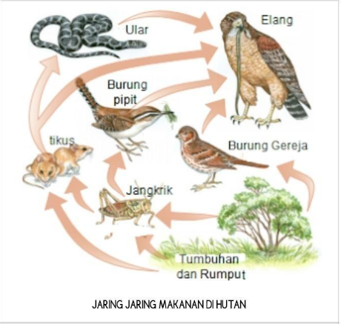

Apabila populasi elang sangat berkurang karena habitatnya banyak yang rusak, maka yang akan terjadi adalah ...

1. populasi ular dan burung pipit meningkat
2. populasi ular dan burung gereja menurun
3. populasi jangkrik dan burung pipit meningkat
4. populasi tikus meningkat dan burung gereja menurun
5. Setelah panen padi di sawah sebaiknya jerami sisa padi tersebut jangan dibakar. Hal ini dilakukan dengan tujuan sebagai berikut, **kecuali** ...
6. Untuk mengembalikan kesuburan tanah
7. Mengurangi terjadinya pencemaran udara
8. Melestarikan bakteri baik di dalam tanah
9. Menghambat pertumbuhan rumput liar
10. Perhatikan berbagai sumber pencemaran udara berikut!
11. Gas buang dari kendaraan bermotor
12. Gas buang dari penggunaan AC, kulkas, dan aerosol
13. Gas buang dari pembusukan kotoran hewan
14. Asap dari pembakaran hutan
15. Gas metana dari dasar laut Arktik
16. Asap erupsi guning berapi

Sumber pencemaran udara yang disebabkan oleh aktifitas manusia adalah ...

1. 1, 2, dan 3 C. 2, 3, dan 5
2. 1, 2, dan 4 D. 4, 5, dan 6
3. Peristiwa pencemaran air yang terjadi akibat penumpukan nitrogen dan fosfat di perairan yang berasal dari limbah pupuk dan detergen yang akan memberikan dampak ….
4. terjadi kenaikan keanekaragaman hayati perairan
5. penambahan oksigen terlarut dalam air
6. terjadi kenaikan populasi ikan
7. oksigen terlarut dalam perairan berkurang
8. Berikut ini beberapa upaya untuk mengatasi pencemaran.
9. Limbah cair pabrik harus diolah terlebih dahulu sebelum dibuang ke sungai
10. Tidak membuang limbah rumah tangga khususnya sisa detergen langsung ke sungai
11. Saat banyak hujan tidak perlu melakukan banyak pemupukan agar pupuk tak terbawa air
12. Limbah infeksius yang berasal dari rumah sakit harus diolah terlebih dahulu sebelum dibuang ke sungai

Upaya yang dapat dilakukan untuk mengatasi pencemaran air adalah... .

1. 1 dan 2 C. 2, 3, dan 4
2. 1, 2 dan 4 D. Semuanya benar
3. Perhatikan pernyataan berikut!
4. Biota air mati karena perairan yang terlalu asam
5. Biota air mati karena kekurangan oksigen
6. Terganggunya proses fotosintesis pada phytoplankton
7. Permukaan air semakin tinggi

Dari pernyataan di atas yang merupakan dampak dari terjadinya *blooming algae* adalah ...

1. 1 dan 2
2. 1 dan 3
3. 2 dan 3
4. 3 dan 4
5. Penggunaan pupuk kimia sintetis memang lebih cepat terlihat dampaknya pada tanaman, tetapi juga dapat memberikan dampak buruk pada ekosistem tanah karena dapat mengakibatkan ...
6. Matinya mikroorganisme tanah
7. Berkembangnya mikroorganisme tanah
8. Tanah menjadi basa
9. Porositas tanah meningkat
10. Berikut ini merupakan dampak negatif dari limbah infeksius Covid-19, ***kecuali*** ...
11. Dapat mencemari laut
12. Dapat menjadi sumber penyakit baru
13. Meningkatnya limbah B3 (bahan Berbahaya Beracun)
14. Munculnya varian virus baru
15. Perhatikan gambar berikut!

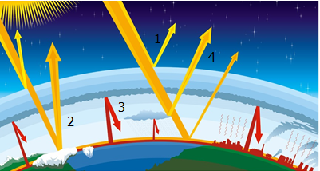

Berdasarkan gambar di atas terjadinya efek rumah kaca ditunjukkan oleh gambar nomor ...

1. 1, karena radiasi dan panas matahari dipantulkan kembali ke angkasa oleh atmosfer bumi
2. 2, karena radiasi dan panas matahari yang sampai ke bumi dipantulkan kembali ke luar angkasa
3. 3, karena radiasi dan panas matahari yang sampai ke bumi dipantulkan kembali oleh permukaan bumi tetapi sebagian ditahan oleh gas-gas rumah kaca di atmosfer
4. 4, karena radiasi dan panas matahari dipantulkan kembali oleh awan di atmosfer
5. Perhatikan gambar berikut!

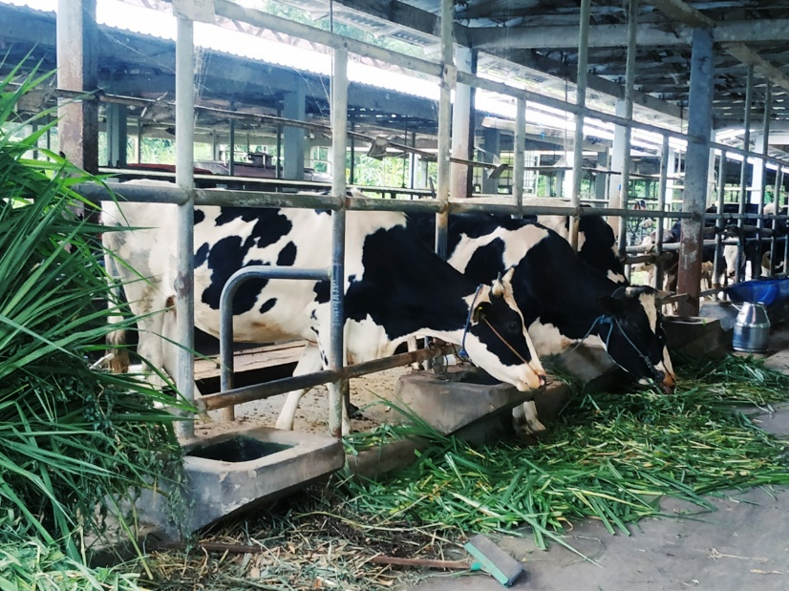

Gas rumah kaca yang dihasilkan dari proses penguraian limbah organik dari peternakan adalah ...

1. Carbonmonoksida (CO)
2. Nitrogendioksida (NO2)
3. Sulfurdioksida (SO2)
4. Metana (CH4)
5. Salah satu dampak dari pemanasan global adalah terjadinya perubahan iklim. Perubahan iklim ini mengakibatkan terjadinya hal-hal berikut, ***kecuali*** ...
6. Terjadinya bencana alam puting beliung
7. Munculnya banyak mata air baru
8. Musim kemarau yang berkepanjangan
9. Curah hujan yang tinggi
10. Saat ini di beberapa wilayah tertentu telah terjadi pemutihan karang (*coral bleaching*) akibat pemanasan global. Berikut ini dampak dari pemutihan karang (*coral bleaching*), ***kecuali*** ...
11. Rusaknya habitat berbagai hewan laut
12. Naiknya permukaan air laut
13. Terjadinya kematian hewan karang
14. Merusak estetika/keindahan laut
15. Perhatikan pernyataan berikut!
16. Mengatur AC selalu pada suhu yang paling rendah agar terasa nyaman
17. Menggunakan transportasi online
18. Memperindah kota dengan membangun taman dan menanam banyak pohon
19. Menggunakan sepeda ketika bepergian jarak dekat

Kegiatan yang dilakukan untuk mengurangi terjadinya pencemaran udara dari emisi gas carbondioksida adalah

1. 1 dan 3 C. 2 dan 4
2. 2 dan 3 D. 3 dan 4
3. Perhatikan gambar lapisan atmosfer berikut!

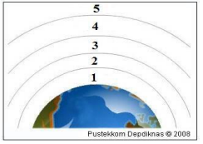

Peristiwa yang terjadi pada lapisan nomor 1 dan 4 secara berturut-turut adalah ...

1. Terjadinya gejala cuaca dan Terpantulnya gelombang radio
2. Terjadinya gejala cuaca dan terserapnya sinar ultraviolet oleh lapisan ozon
3. Tempat aktivitas penerbangan dan terbakarnya meteor yang tertarik gravitasi bumi
4. Terserapnya sinar ultraviolet oleh lapisan ozon dan terbakarnya meteor yang tertarik gravitasi bumi
5. Perhatikan gambar siklus hidrologi berikut!

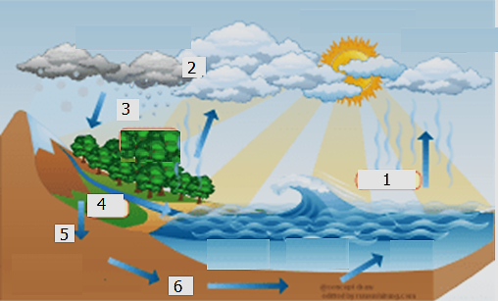

Peristiwa yang ditunjukkan oleh nomor 1 dan adalah ...

1. Transpirasi dan infiltrasi
2. Evaporasi dan presipitasi
3. Evaporasi dan Kondensasi
4. Kondesasi dan presipitasi
5. Gas-gas polutan dari erupsi gunung berapi yang dapat menganggu kesehatan adalah sebagai berikut, ***kecuali*** ...
6. CO C. H2S
7. SO2 D. N2O
8. Sampai saat ini waktu terjadinya gempa bumi belum dapat diprediksi. Hal ini disebabkan karena terjadinya patahan pada kerak bumi terjadi secara tiba-tiba. Akibat dari adanya patahan pada kerak bumi adalah ...
9. Adanya gelombang seismik yang merambat di kerak bumi
10. Terbentuknya pegunungan
11. Terbentuknya gunung berapi
12. Terbentuknya palung laut
13. Apabila terjadi gempa maka kita harus tetap tenang dan tidak boleh panik. Berikut ini merupakan tindakan yang harus kita lakukan ketika gempa terjadi, ***kecuali*** ...
14. Ketika dalam ruangan berlindung di bawah meja atau tempat tidur yang kuat
15. Keluar dari gedung melalui tangga darurat
16. Jika berada di pantai segera menjauh dari pantai
17. Memindahkan benda-benda yang mudah jatuh ke bagian bawah
18. Perhatikan gambar sistem tata surya berikut ini!

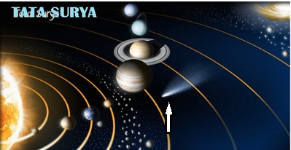

Benda langit yang ditunjuk di atas memiliki ciri-ciri sebagai berrikut, ***kecuali***...

1. Dapat menghasilkan cahaya sendiri
2. Tersusun atas debu dan gas
3. Memiliki orbit yang sangat lonjong
4. Ketika mendekati matahari, ekornya selalu menjauh dari matahari
5. Perhatikan gambar berikut!

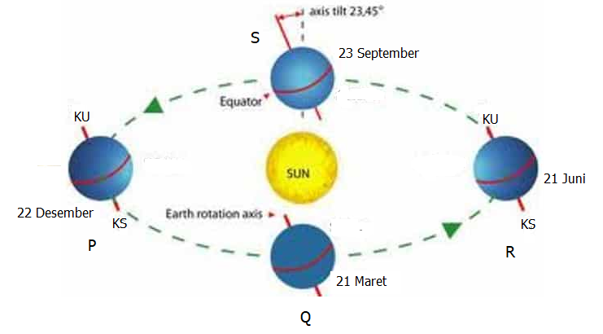

Berdasarkan gambar di atas, maka pada posisi P belahan bumi selatan mengalami ...

1. Waktu malam yang lebih pendek
2. Waktu siang yang lebih panjang
3. Waktu siang yang lebih pendek
4. Musim panas
5. Perhatikan gambar berikut!

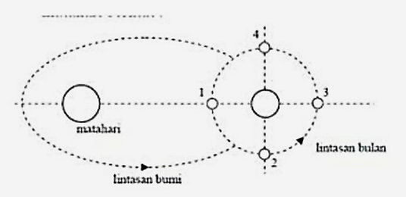

Berdasarkan gambar di atas, maka pernyataan yang tepat adalah ...

|  |  |  |
| --- | --- | --- |
|  | Air pasang terbesar | Air pasang terkecil |
| A. | 1 dan 2 | 3 dan 4 |
| B. | 1 dan 3 | 2 dan 4 |
| C. | 1 dan 4 | 2 dan 3 |
| D. | 2 dan 4 | 1 dan 3 |

1. Pada bulan Januari 2022 yang lalu telah dilakukan pertandingan sepakbola Piala AFC women 2022. Beberapa hal yang harus dikenakan oleh penonton pada saat menonton pertandingan tersebut adalah ...
2. Pakaian gelap dan hangat
3. Menggunakan sepatu boot
4. Menggunakan topi pelindung kepala
5. Pakaian yang terbuat dari kain wool